ACO Profiline 40x40cm Aufsatz für Dachabläufe fixe H5cm vz

ACO Haustechnik

Eigenschaften

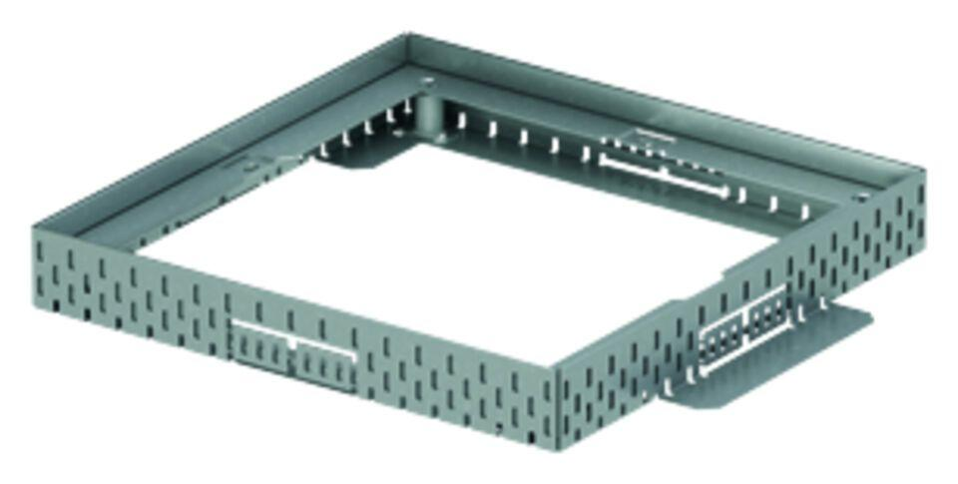

GTIN:

4002626598158

HAN:

320010